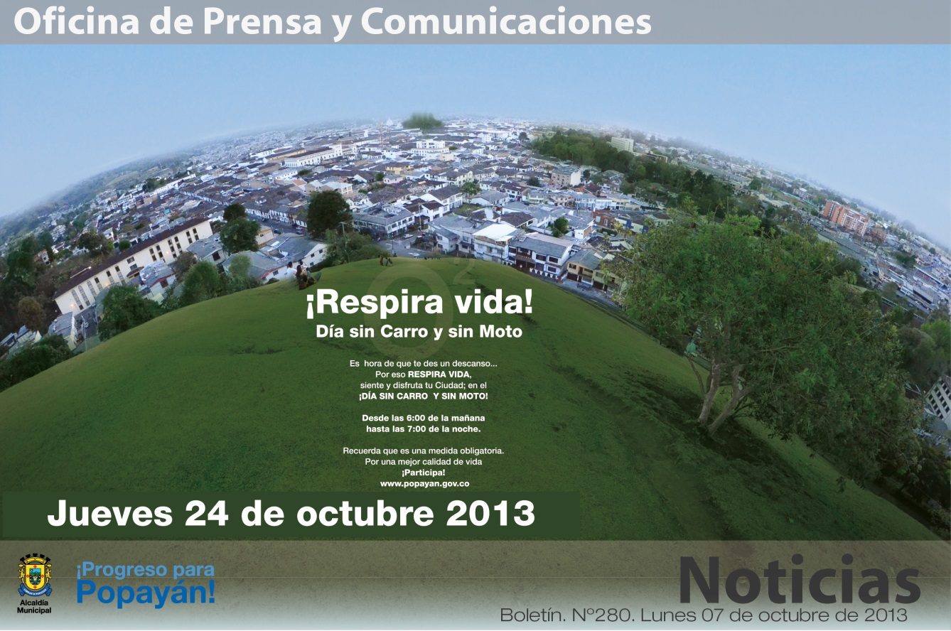

*Este año, el ‘Día sin carro y sin moto en Popayán’ contará con una variada programación para que todos los payaneses vivan una experiencia especial durante esta jornada.*

**Agenda**

**Socialización del ‘Día sin carro y sin moto’ a los comerciantes**

**Fecha:** Martes 8 de octubre

**Hora:** 4:00 p.m.

**Lugar:** Auditorio del CAM

**La noche de la solidaridad y la fraternidad, ‘Velada para compartir pro obras benéficas del niño y aguinaldo navideño’**

**Fecha:** Miércoles 23 de octubre

**Hora:** 7:00 p.m.

**Lugar:** Primer patio de la Alcaldía de Popayán

Los bonos se adquieren en el despacho de la Gestora Social

**Día sin carro y sin moto**

**Fecha:** Jueves 24 de octubre

**Hora:** Desde las 6:00 a.m. hasta las 7:00 p.m.

**Lugar:** En todo el perímetro urbano de Popayán

**Día sin carro y sin moto tendrá actividades paralelas**

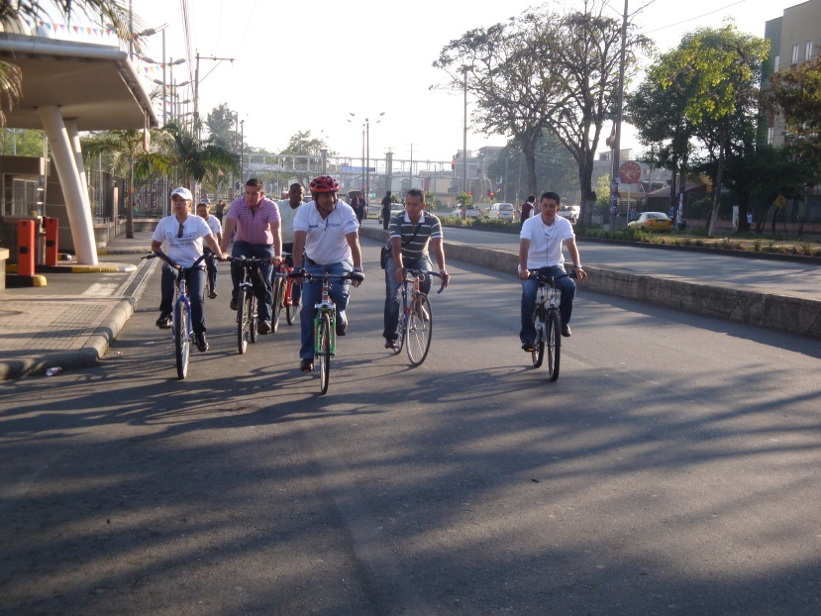El próximo 24 de octubre durante la tercera jornada del ‘Día sin carro y sin moto’, Popayán tendrá una programación variada, gracias a la unión de las secretarías del Deporte y la Cultura, Salud, Tránsito y Transporte, Educación y la Unidad Municipal de Asistencia Técnica Agropecuaria –Umata-, así como de la Fundación Emtel, Acueducto y Alcantarillado, Emtel S.A. E.SP., Indeportes Cauca, Policía Metropolitana y la Corporación Autónoma Regional del Cauca –CRC-.

El día iniciará con un recorrido en bicicleta que encabezará el alcalde Francisco Fuentes Meneses a partir de las 7:00 a.m. desde Campanario Centro Comercial.

Entre las 12:00 m. y las 2:00 p.m. el museo ‘Edgar Negret’ tendrá las puertas abiertas al público para que la ciudadanía visite este importante centro cultural y en el parque ‘Francisco José de Caldas’ habrá presentaciones artísticas y culturales como teatro, mimos y danzas, entre otras.

Así mismo, funcionarios de la Secretaría de Salud realizarán mediciones de peso y talla para fortalecer las actividades de promoción de la salud y prevención de la enfermedad.

Según July Samboní, jefe de la Umata, a través de publicidad en medios, pasacalles, entrega de volantes con los recibos de acueducto y alcantarillado y mediante un trabajo de la Secretaría de Educación municipal con los rectores de colegios para que ellos multipliquen la información a sus estudiantes, los payaneses podrán conocer las rutas de la ciclovías que se dispondrán para este día.

La medida de pico y placa para los vehículos de servicio público se levantará durante la jornada para garantizar la movilidad.

Mañana martes 8 de octubre desde las 4:00 p.m., la Umata en alianza con la Cámara de Comercio, Fenalco y el Consejo Gremial realizarán una socialización con comerciantes y ciudadanía en general para presentar los resultados de las dos jornadas del ‘Día sin carro y sin moto’ que se han desarrollado en la ciudad y las actividades programadas para el próximo 24 de octubre. “Escucharemos además las sugerencias y comentarios de los comerciantes para fortalecer esta jornada”, puntualizó la jefe de la Umata.

**La Secretaría de Salud socializará el proyecto y realizará Feria de Seguridad Alimentaria de Popayán**

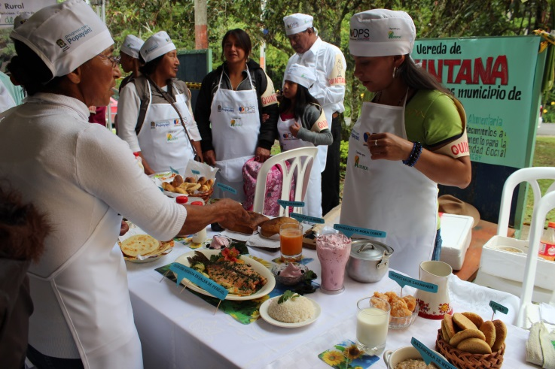Porque alimentarse sanamente es cuidar la salud a través de una correcta nutrición y contribuir al cuidado del medio ambiente, la Secretaria de Salud del municipio, la ESE Popayán y el Comité de Seguridad Alimentaria de la capital del Cauca, socializarán el próximo miércoles 16 de octubre en el auditorio del Centro Administrativo Municipal, CAM, la Política Pública de Seguridad Alimentaria y Nutricional de la capital del Cauca.

Con el fin de alcanzar los propósitos trazados en el Plan de Desarrollo Municipal 2012-2015: ‘Fuentes de Progreso con Seguridad’, fue creado el Comité de Seguridad Alimentaria y Nutricional de la capital del Cauca, por medio del decreto 6805 del 28 de noviembre de 2012.

Así mismo, las entidades encargadas de velar por la salud de los payaneses, llevarán a cabo la Feria de Seguridad Alimentaria, la cual se desarrolla en el parque de Caldas a partir de las 8:00 de la mañana el próximo jueves 17 de octubre.

**Alcaldía conmemorará el primer aniversario del fallecimiento del maestro Edgar Negret Dueñas**

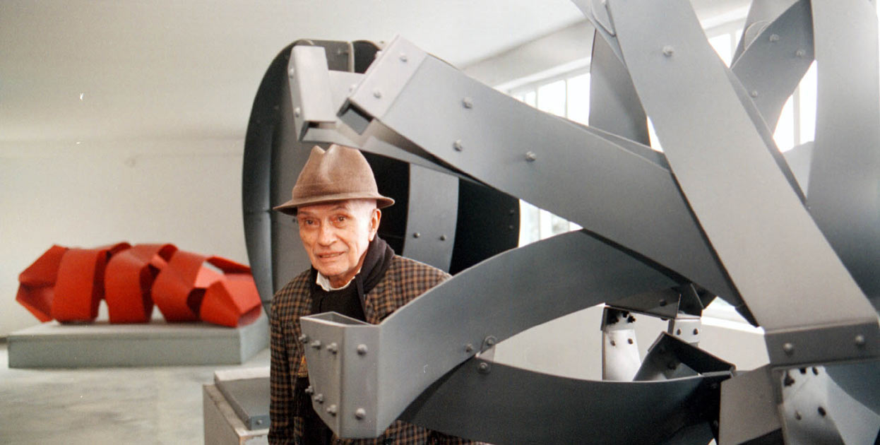La administración municipal a través de la Secretaría del Deporte y la Cultura y la dirección de la Casa Museo Negret & Miamp, invitan a toda la ciudadanía a la eucaristía en conmemoración del primer aniversario del fallecimiento del escultor payanés Edgar Negret Dueñas, a celebrarse este viernes 11 de octubre a las 10:30 a.m. en la Catedral Basílica Nuestra Señora de la Asunción.

Finalizado el acto religioso, el alcalde de Popayán, Francisco Fuentes Meneses, se desplazará a las instalaciones de la Casa Museo Negret & Miamp, en donde se dará lectura al Decreto Municipal en conmemoración del fallecimiento del maestro y se descubrirá una placa en su memoria.

Este día, la Casa Museo Negret & Miamp abrirá gratuitamente sus puertas al público en el horario de 8:00 a.m. a 7:00 p.m. (jornada continua) y la Policía de Turismo de Popayán ofrecerá recorridos guiados por sus salas de exhibición.